TP n° |  | 8 | Le microbiote humain :  Diversité |  | Durée : | 1 h30
SVT | biologie
Thème 3 : Corps humain et santé
Introduction : |  |  |  | A la fin du XIXème siècle, on découvre l’existence de bactéries logées dans l’intestin humain. Depuis, une grande diversité de microorganismes a été mise en évidence dans et sur notre corps. Ces micro-organismes constituent le microbiote humain.
Problématique : |  |  |  | Quelles sont les caractéristiques des micro-organismes que nous abritons?
Objectifs : |  |  |  | Analyser des documents, comparer, raisonner.

Document 1 : Observations microscopiques d’échantillons prélevés sur un corps humain.

Le microbiote à la surface et à l’intérieur du corps humain est composé de plus de 90% de bactéries. Le reste est constitué d’archées, de virus et d’acariens. Les microphotographies ci-dessous représentent des échantillons prélevés à la surface et dans un corps humain.

Peau : Demodex folliculorum
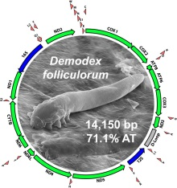

Intestin : Escherichia coli
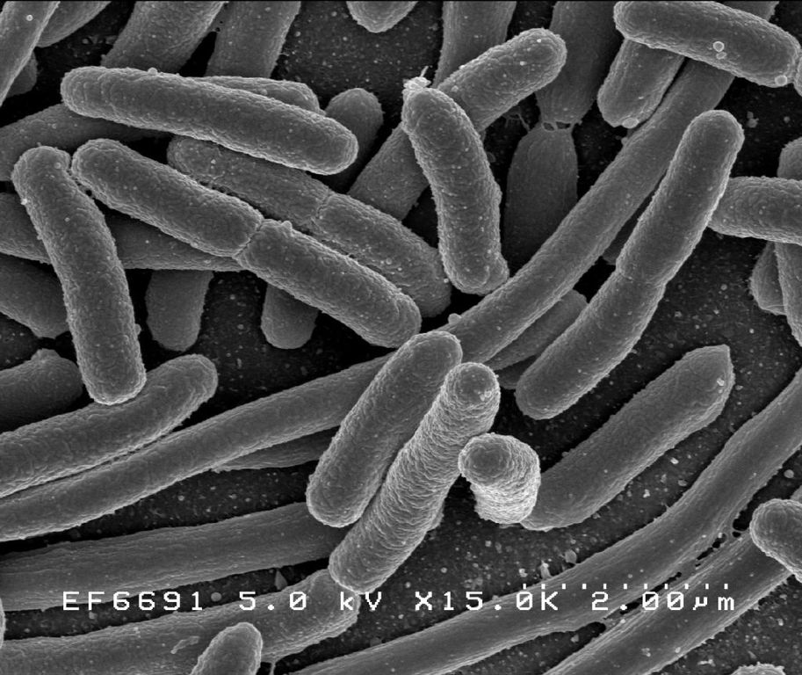
Vagin : Candida albicans
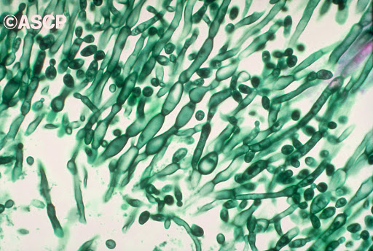
Document 2 : La diversité des bactéries du microbiote humain.

En étudiant le microbiote humain, on a pu répertorier plus de 1000 espèces différentes de bactéries appartenant à de nombreux groupes différents tels que les actinobactéries, les bactéroïdètes, les firmicutes, les fusobactéries et les protéobactéries. Ces groupes sont plus ou moins représentés dans les différents sites corporels. Chacun de ces sites possède des caractéristiques physico-chimiques différentes.
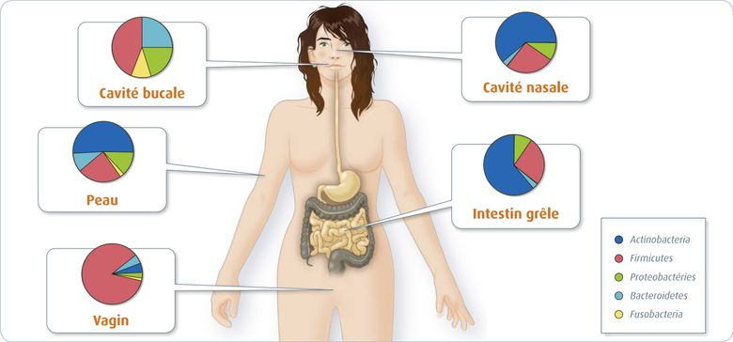
Manuel de SVT belin 2019
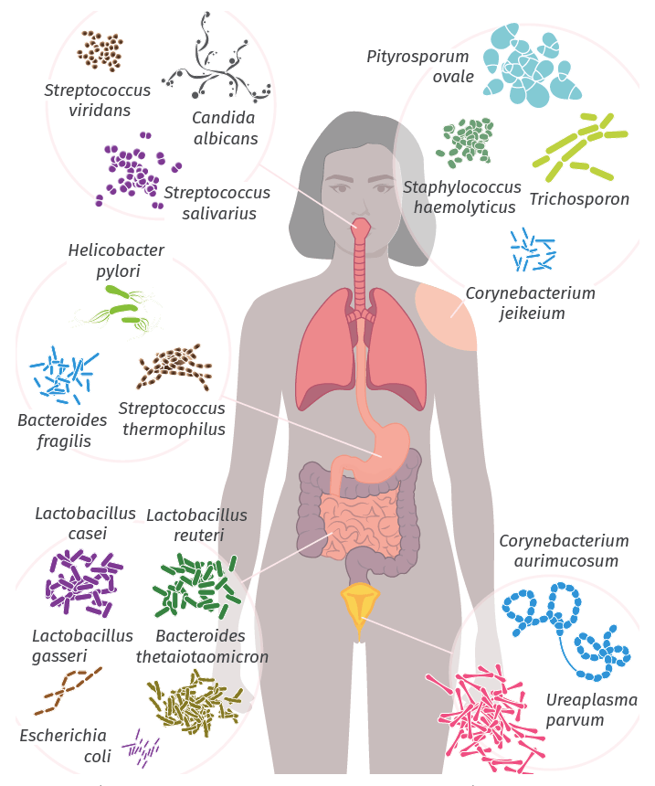

Le livre scolaire 2019

Document 3 : Quelques chiffres.

 | Organisme humain | Microbiote humain
Nombre moyen de cellules | 3 000 10⁹ | 39 000 10⁹
Nombre de gènes | 20 000 à 30 000 | 54 000
Masse moyenne | 77 Kg | 1 à 2 Kg

Document 4 : L’acquisition du microbiote.
La colonisation de l’intestin par les micro-organismes débute in utéro dès la gestation par l’intermédiaire du placenta. Les bactéries commensales et certains anticorps peuvent traverser la barrière placentaire et s’établir dans l’intestin du nouveau-né comme l’ont montré certaines études à partir de l’analyse du méconium (Jiménez E , Marín ML , Martín R , et al. Is meconium from healthy newborns actually sterile? Res Microbiol 2008; 159 : 187-93.). Ces recherches sont déterminantes car on pensait jusqu’à maintenant que le fœtus évoluait dans un milieu stérile. Elle se poursuit à la naissance au contact du microbiote vaginal, cutané et fécal de la mère selon le mode d’accouchement.
Les premières bactéries colonisant l’intestin, dites aérobies, consomment le dioxygène présent dans le tube digestif. Lorsqu’il est épuisé, après 3 à 7 jours, elles sont remplacées progressivement par d’autres bactéries anaérobies ne proliférant qu’en absence de dioxygène. Les caractéristiques distinctives du microbiote de chaque bébé sont acquises en quelques semaines à quelques mois et son mode de nutrition (lait maternel ou non) est un facteur important. Pendant cette période, on observe une forte variabilité dans la composition du microbiote. Ensuite, la composition du microbiote varie peu jusqu’à la vieillesse, où elle est progressivement modifiée.

Glossaire :
Aérobie : métabolisme nécessitant du dioxygène
Anaérobie : métabolisme pour lequel le dioxygène est toxique
Archées : Clade (groupe) de micro-organismes présentant des caractères dérivés uniques
Bactéries commensales : bactéries établissant des échanges nutritionnels avec leur hôte
Fécal : Qui se rapporte aux fèces (excréments)
Méconium : premières selles du nouveau-né
Questions :
Document 1 : Identifiez trois grands groupes d’êtres vivants constituant notre microbiote.
Document 2 : Résumez vos observations sur la diversité des groupes de bactéries en fonction du site corporel et proposez une explication à cette diversité.
Document 3 : Calculez la proportion du microbiote par rapport au nombre de cellules et de gènes humains, puis par rapport à la masse moyenne d’un être humain.
Document 4 : Indiquez comment évolue la composition du microbiote intestinal au cours de la vie et les facteurs qui influencent sa mise en place.

